2015届中考物理同步系列复习学案：专题08 运动和力

一、考点知识梳理
（一）牛顿第一定律
1、阻力对物体运动的影响
(1)、早在2000年以前，亚里斯多德认为力是维持物体运动状态的原因，伽利略通过理想实验说明：运动的物体如果不受其他物体的作用，其运动状态是不变的，而且将永远运动下去。这两种理论中，伽利略的理论是正确的。
(2)、在做“阻力对物体运动的影响”实验时，每一次都要使小车从斜面的相同高度开始下滑，这样做的目的是使小车滑到斜面底端时速度相同。在粗糙的表面上，小车因为受到的阻力大，所以运动的距离短；表面越光滑，小车受到的阻力小，所以运动的距离长，越接近匀速直线运动；若表面光滑到没有阻力时，小车将保持匀速直线运动状态，永远地运动下去。
注意：在做“阻力对物体运动的影响”实验时，一共做了三次实验，让小车分别滑过毛巾、棉布和木板的平面，以便归纳出物体受到的阻力越小，速度改变越慢，也就是小车滑行距离越远的结论。实验时必须保证其他实验条件相同，而只改变三次滑行表面的粗糙程度，让同一小车从同一斜面的同一高度自由滑下(控制变量法)，是为了使小车滑到斜面底端时有相同的速度。阻力的大小用小车在木板上滑动的距离的长短来体现(转化法)。
2、牛顿第一定律
(1)牛顿第一定律的内容：一切物体在没有受到力的作用时，总保持静止状态或匀速直线运动状态。
(2)牛顿第一定律是在大量的经验事实的基础上，通过科学推理概括出来的，该定律不能用实验直接证明。
注意：牛顿第一定律揭示出：没有力的作用，物体仍可以运动(匀速直线运动)，运动不需要力来维持。力是改变物体运动的原因，不是维持物体运动的原因。牛顿第一定律不是实验定律，而是在大量经验事实的基础上，通过进一步的推理概括出来的，但推理过程是正确的。
练习：水平桌面上，物体在水平力F的作用下向右运动，突然受到的一切外力同时消失，那么它将沿水平方向向右做匀速直线运动。
3、惯性
(1)定义：物体保持原来运动状态不变的性质，叫做惯性。
(2)性质：惯性是物体本身固有的一种属性，一切物体都具有惯性，一切物体指无论是固体、液体还是气体，无论物体质量大或小，无论静止还是运动，无论受不受力都具有惯性。
注意：惯性是物体本身所具有的性质，是物体固有的属性，这种性质不随外界条件及运动状态的改变而改变，即一切物体都有惯性，不论物体处于什么状态，静止的还是运动的，受力还是不受力都具有惯性。
(3)惯性的大小只与物体的质量有关，与物体的形状、是否受力、受力的大小、是否运动、运动的速度等因素无关。
注意：惯性不是力，力是物体对物体的作用，发生力的作用时，必定有两个物体存在联系，而某物体的惯性与其他的物体没有任何的关系，是物体本身具有的一种性质，不要出现“惯性力”的说法。
(4)在日常生活中我们会见到许许多多与惯性有关的现象。如斧子的手柄松了，用手柄的下端撞击石头或树墩，斧头由于惯性向下运动；坐在汽车中的乘客，在汽车突然启动时会向后倒，汽车突然停下时会向前倾等。
(5)在这些与惯性有关的现象中，有的对我们有害，我们应想办法防止它对我们造成的危害，有的对我们有利，我们可以加以利用。
防止惯性的现象：汽车安装安全带和安全气囊，防止汽车突然停车时，人由于惯性向前运动而造成对人的伤害。
利用惯性的现象：跳远助跑可提高成绩、拍打衣服可除尘。
练习：汽车突然刹车时，乘客为何向汽车行驶的方向倾倒？
解析：汽车刹车前，乘客与汽车一起处于运动状态。刹车时，乘客的脚由于受摩擦力的作用，随汽车的停止而停止，而乘客的上身由于惯性要保持原来的运动状态，继续向汽车行驶的方向运动，所以汽车突然刹车时，乘客向汽车行驶的方向倾倒。
注意：惯性是衡量物体运动状态改变难易程度的物理量，物体的惯性越大，运动状态越难改变。例如，静止的磁悬浮列车质量很大，所以惯性很大，改变其运动状态较困难；而玩具小车质量很小，所以惯性很小，因而很容易改变其运动状态。
(二)二力平衡
1、二力平衡的条件
(1)几个力作用在物体上，使物体保持静止或匀速直线运动状态，我们就说这几个力平衡，物体处于平衡力下的状态叫做平衡状态。
注意：物体在受到两个力作用时，如果保持静止或匀速直线运动状态，那么这个物体就处于二力平衡状态。理解二力平衡时，要抓住两点：一是两个力作用在同一个物体上；二是物体要保持静止或匀速直线运动。
(2)二力平衡的条件：作用在同一物体上的两个力，如果大小相等，方向相反，并且在同一条直线上，这两个力就彼此平衡。(同物、等大、反向、同线)
(3)当一个物体受到非平衡力的作用时，其运动状态要改变，而当物体受到平衡力作用时，物体的运动状态不变，即保持静止或匀速直线运动。
注意：(1)判断两个力是不是平衡力，就是看二力平衡的四个条件是否同时具备，缺一不可，也就是首先要看这两个力是不是作用在同一物体上，然后再看它们是不是在同一直线上，大小相等，方向相反。如果两个力不是作用在同一个物体上，尽管这两个力在同一直线上，大小相等，方向相反，它们也不是一对平衡力。
(2)利用二力平衡条件，可根据物体受力情况，确定物体受力是否平衡，但受力平衡的物体可能处于静止或匀速直线运动状态，不要错误地认为只有静止状态。
(3)平衡力与作用力和反作用力的区别是它们作用的物体不同，二力平衡时，两个力作用在同一物体上，而作用力与反作用力是作用在两个物体上。
2、二力平衡条件的应用
(1)、根据受力情况判断物体的运动状态：
①当物体不受任何力作用时，物体总保持静止状态或匀速直线运动状态(平衡状态)。
②当物体受平衡力作用时，物体总保持静止状态或匀速直线运动状态(平衡状态)。
③当物体受非平衡力作用时，物体的运动状态一定发生改变。
(2)、根据物体的运动状态判断物体的受力情况：
①当物体处于平衡状态(静止状态或匀速直线运动状态)时，物体不受力或受到平衡力。
注意：在判断物体受平衡力，要注意先判断在什么方向(水平方向还是竖直方向)处于平衡状态，然后才能判断物体在什么方向受到平衡力。
②当物体处于非平衡状态(加速运动、减速运动、运动方向改变)时，物体受到非平衡力的作用。
③物体保持平衡状态的条件：不受力或受平衡力。
④力是改变物体运动状态的原因，而不是维持物体运动的原因。
注意：相互作用力与平衡力的比较
 |  | 相互作用力(作用力与反作用力) | 平衡力
相同点 |  | 大小相等、方向相反、作用在同一直线上
不同点 | 作用的物体  (受力物体) | 作用在两个不同的物体上 | 作用在同一个物体上
不同点 | 同时性 | 同时产生，同时消失 | 不一定同时产生同时消失
不同点 | 力的性质 | 同种性质的力 | 不一定是同种性质的力

(三)摩擦力
1、摩擦力
(1)定义：摩擦力是一种常见的力，两个相互接触的物体，当它们要发生或已经发生相对运动时，在接触面上产生一种阻碍相对运动的力，这个力叫做摩擦力。符号是f，单位是牛顿(N)。
注意：因为有摩擦，人们才能正常行走，车辆才会正常行驶；因为有摩擦，手握物体才不会滑落，手才能握住笔写字，衣服才能穿到身上，山坡上的沙石才不会自由滑落；因为有摩擦，我们才能进行拔河比赛等，可以说，如果没有摩擦，人们将无法进行正常的生活。
(2)产生条件：一是两个物体相互接触且相互挤压，二是接触面粗糙，三是两个物体间发生相对运动或有相对运动的趋势。
(3)种类：摩擦力一般分为三种即静摩檫、滑动摩擦和滚动摩擦。如汽车行驶时，车轮与地面的摩擦是滚动摩擦，而当急刹车时，车轮与地面间的摩擦为滑动摩擦，前者比后者小得多。
注意：摩擦分静摩擦、滑动摩擦和滚动摩擦，要注意区分这三种不同的摩擦。当物体与接触面之间仅存在相对运动的趋势，而并未产生相对运动时产生的摩擦为静摩檫；当物体与接触面之间已产生相对运动，且物体与接触面之间直接接触，产生相对滑动，这种摩擦称为滑动摩擦；而当物体与接触面之间并未直接接触，中间隔有可滚动的物体，如滚珠、圆柱或滚针等，或一个物体在另一个物体上自由滚动，这种摩擦称为滚动摩擦。
(4)方向：与物体相对运动(相对运动趋势)的方向相反，作用点在两接触面上。
注意：“相对运动方向(或相对运动趋势方向)”与实际运动方向不同。如人走路时，脚用力向后蹬地，脚相对地有向后的运动趋势。摩擦力阻碍脚向后运动，而成为脚向前运动的动力，因此地面给鞋底的摩擦力的方向是与人运动方向相同的，由此说明，摩擦力有时阻碍运动，有时有利于运动，但总与相对运动(或相对运动趋势)的方向相反。
2、影响滑动摩擦力大小的因素
(1)影响滑动摩擦力大小的因素：压力的大小和接触面的粗糙程度。
(2)当接触面粗糙程度相同时，表面受到的压力越大，摩擦力越大；当压力相同时，接触面越粗糙，摩擦力越大。
(3)测量摩擦力的方法：
用弹簧测力计拉物体做匀速直线运动，摩擦力的大小与弹簧测力计的读数相等(控制变量法)。
原理：物体做匀速直线运动时，物体在水平方向的拉力和摩擦力是一对平衡力(二力平衡)。
注意：(1)由于摩擦力的大小与多方面因素有关，所以探究摩擦力大小的因素实验中，应采用控制变量法，即控制只有一个量变化，探究摩擦力大小与这个变化量之间的关系。
(2)静摩檫力的大小不与压力成正比，只在同一直线上的受力情况有关，即静摩檫力大小等于与它平衡的力的大小。
3、摩擦的利用和防止
(1)在车辆及其他机械中，某些连接部分和转动部分产生的摩擦会使机器磨损，消耗动力，阻碍运动，因此，需要采取合适的方法来减小摩擦。而有些部分的摩擦是有益的，应设法增大这样的摩擦，比如传送带与货物之间的摩擦是有益的。
(2)增大有益摩擦的方法：一是增大压力；二是增大接触面的粗糙程度。
(3)减小有害摩擦的方法：一是减小压力；二是减小接触面的粗糙程度；三是使物体间脱离接触，如气垫船、磁悬浮列车等；四是加润滑油，使两个接触面之间形成一层油膜；五是用滚动代替滑动。
注意：若想判断某种摩擦是有益的还是有害的，可以假设没有这种摩擦，看看会带来什么结果，来确定是有益的还是有害的；或者分析存在这种摩擦，会带来什么影响，是有利的还是有害的。

二、重点难点解读
例1.（2014•娄底）如图甲是探究“阻力对物体运动的影响”的实验装置，图乙是探究“物体的动能与质量的关系”的实验装置．关于这两个实验的说法中错误的是（ ）
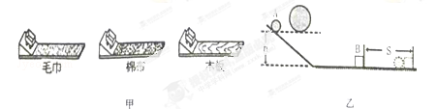
A．两个实验都控制物体从同一高度自由下滑，是为了保证物体到水平面时的初速度相同
B．甲实验可以推理出，如果运动的物体不受力，它将以恒定不变的速度一直运动下去
C．乙实验可得出物体的速度一定时，质量越大，动能越大
D．甲、乙实验中物体运动时，机械能始终保持不变
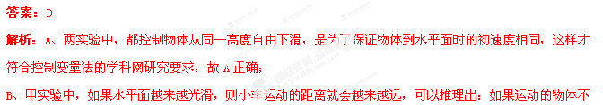受力，它将以恒定不变的速度一直运动下去；故B正确；
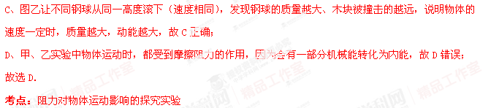
例2：如图所示的做法中，为了减小摩擦的是（ ）
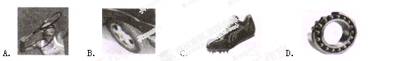
用力握紧球拍 汽车轮胎刻有花纹 运动鞋底装鞋钉 轴承中装有滚珠
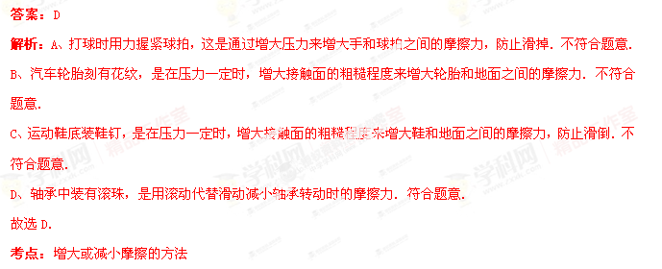
例3：（2014•安顺）一辆行驶的汽车车厢里挂着一个小球．当出现了如图所示的情景时，汽车在做 （选填“加速”、“匀速”或“减速’）运动．此时绳子对球的拉力和球受到的重力 （选填“是”、“不是”或“可能是”）一对平衡力．
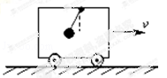

答案：加速；不是
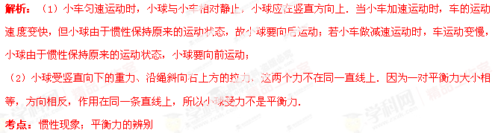
例4：小婷在探究“滑动摩擦力的大小与那些因素有关”的试验时，她猜想滑动摩擦力的大小可能与接触面的大小有关，于是她选用一个长、款、高各不相同的长方体木块来进行实验，且该木块各个表面的粗糙程度相同．
（1）在探究这个问题时，应先控制接触面的粗糙程度和 相同，再分别以三种不同的方式放置木块，并用弹簧测力计拉着该木块在水平木板上做匀速直线运动．下表是三次实验得到的数据：
试验次数 | 长方体木块的放置方式 | 弹簧测力计的示数F/N
1 | 平放 | 1.2
2 | 竖放 | 1.2
3 | 侧放 | 1.2
（2）通过对以上实验数据的分析，可以得到的结论是：滑动摩擦的大小与接触面的大小 ．
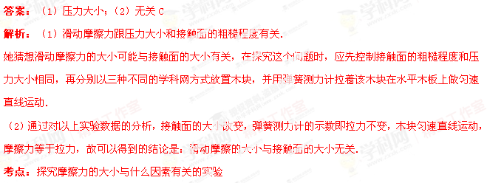

三、巩固练习热身：
1.（2014•莆田）运动员跳运时总是先助跑一段距离后再起跳，这是为了（ ）
A．利用惯性 B．克服惯性 C．增大惯性 D．减小惯性
答案：A
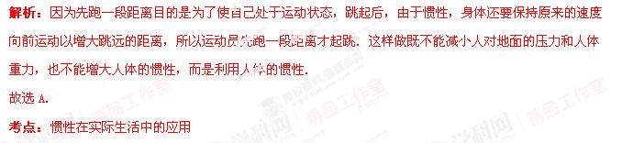
2.（2014•毕节市）牛顿第一定律是在大量经验事实的基础上，通过进一步推理而概括出来的，下列实验中也应用了这种研究方法的是（ ）
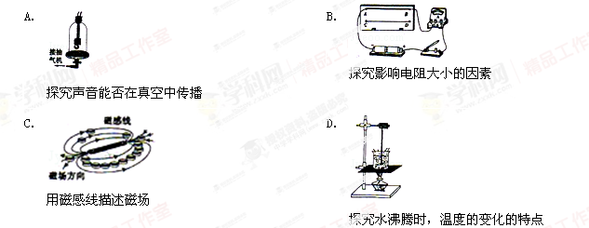
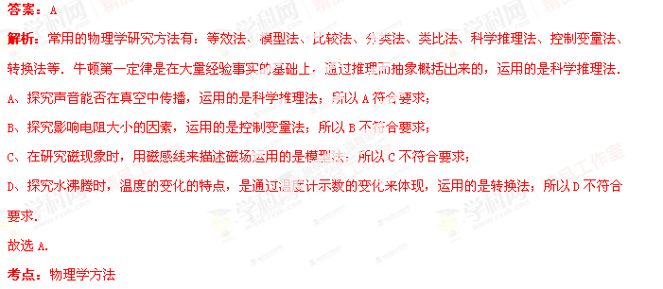
3. （2014•黔东南州）如图所示，人沿水平方向拉牛，但没有拉动．其中说法正确的是（ ）
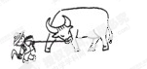
A．绳拉牛的力小于牛拉绳的力
B．绳拉牛的力小于地面对牛的摩擦力
C．绳拉牛的力与牛拉绳的力是一对平衡力
D．绳拉牛的力与地面对牛的摩擦力是一对平衡力
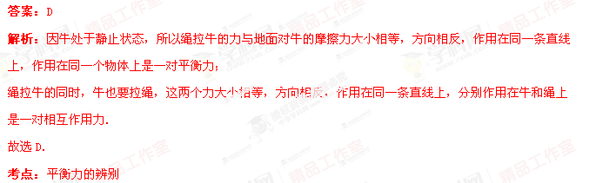
4.（2014•泉州）静止在水平桌面上的文具盒，受到的平衡力是（ ）
A．文具盒受到的重力和文具盒对桌面的压力
B．文具盒受到的重力和桌面对文具盒的支持力
C．文具盒对桌面的压力和桌面对文具盒的支持力
D．文具盒对桌面的压力和文具盒对地球的吸引力
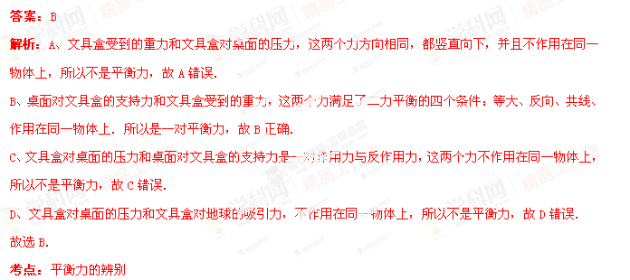
5. 下列关于惯性的说法正确的是（ ）
A．在草坪上滚动的足球，滚动的越来越慢，是由于它的惯性越来越小
B．高速行驶的汽车即时紧急刹车也要滑行一段距离后才能停下来，这是因为速度越大惯性越大
C．跳远运动员助跑起跳，是为了利用他自身的惯性来提高成绩
D．推出去的铅球能在空中飞行，是因为铅球受到了惯性力的作用
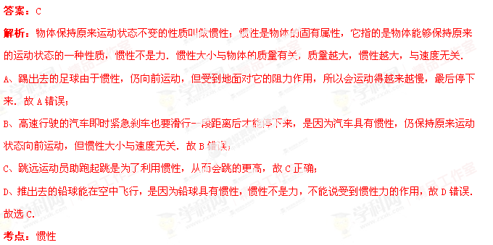
6.（2014•泉州）如图所示的实例中，目的是为了增大摩擦的是（ ）
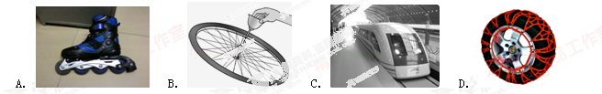 旱冰鞋装有滑轮 给车轴加润滑油 磁悬浮列车悬浮行驶 雪天轮胎绕上链条
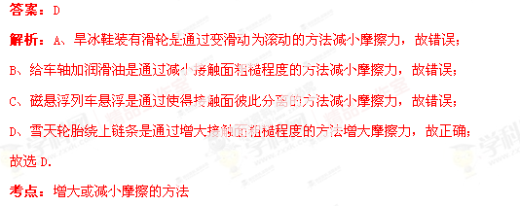
7.（2014•大庆）下列实例中，属于减少惯性的不利影响的是（ ）
A．跳远运动员跳远时助跑
B．劳动时，斧头松了，把手柄的下端撞击树墩，使斧头被套牢
C．小型汽车驾驶员驾车时必须系好安全带
D．用力拍打刚晒过的被子使灰尘落下
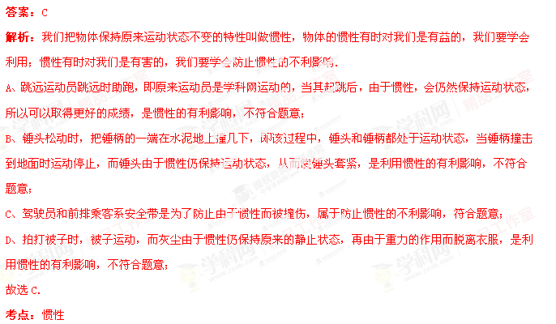
8.（2014•佛山）如图所示，小宇对箱子施加水平推力，下列说法中错误的是（ ）
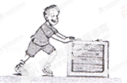
A．当推力为75N时，箱子不动，此时推力等于地面对箱子的摩擦力
B．当小宇增大推力，箱子由静止开始运动，说明力可以改变物体的运动状态
C．当推力为100N时，箱子做匀速直线运动，地面对箱子的摩擦力为100N
D．箱子做匀速直线运动时，人对箱子的推力不做功
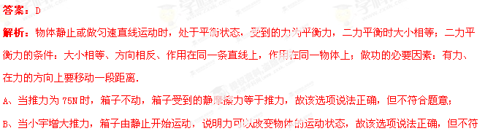合题意；
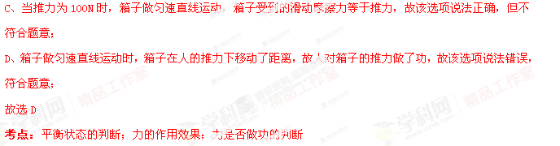
9. 星期天，小雨去逛商场，在她乘坐观光电梯的过程中，说法正确的是（ ）
A．电梯匀速上升时，以地面上的树为参照物，小雨是静止的
B．电梯匀速下降时，以电梯为参照物，小雨是运动的
C．电梯匀速上升时，电梯对小雨的支持力大于她自身的重力
D．电梯匀速下降时，电梯对小雨的支持力等于她自身的重力
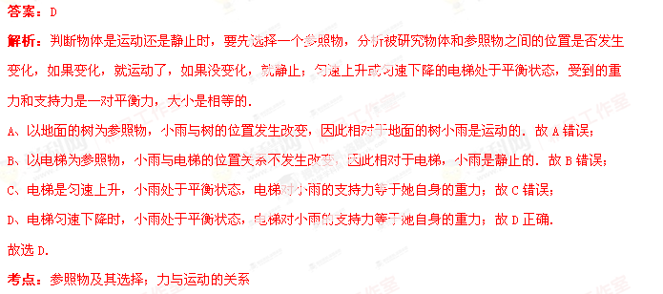
10. 分析以下摩擦：
①走路时鞋底与地面之间的摩擦；
②骑自行车时车轮与地面之间的摩擦；
③粉笔在黑板上写字时，粉笔与黑板的摩擦；
④皮带传动中，皮带与皮带轮之间的摩擦；
⑤汽车行驶时，汽车与空气之间的摩擦．
其中属于有益摩擦的是（ ）
A．①②③ B．①③⑤ C．①②④ D．①③④
答案：D
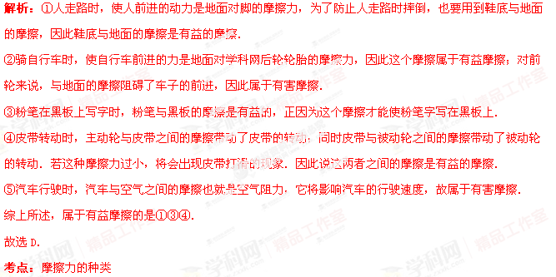
11.（2014•泉州）骑行逐渐成为人们喜欢的运动项目．仔细观察如图所示的自行车结构图，会发现很多地方用到了物理知识，请列举2个在结构上或使用中应用到物理知识的例子并解释．
示例：自行车的把手有花纹，可增大摩擦．
（1） ；
（2） ．
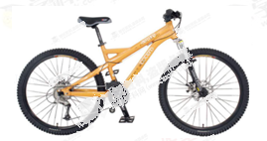
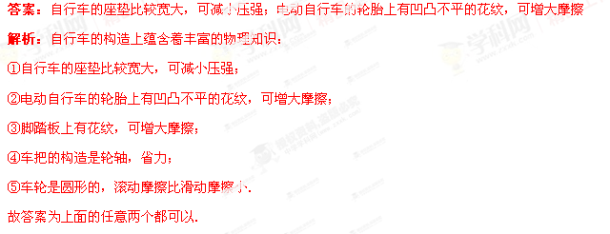考点：增大或减小摩擦的方法；减小压强的方法及其应用
12.（2014•漳州）一个重60N的箱子放在水平地面上，受到8N的水平推力，箱子未动，这时箱子受到的摩擦力 （选填“大于”、“等于”或“小于”）8N；当水平推力增大到12N时，箱子恰好做匀速直线运动；当水平推力增大到18N时，箱子所受合力的大小为 N．
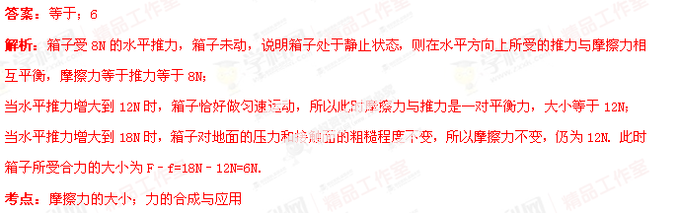
13. （2014•汕尾）某学习小组利用如图甲体验“模拟引力”之后，进一步思考：绳子的拉力大小与什么因素有关？并提出了如下猜想：
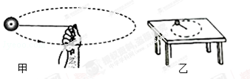
猜想A：与小球的质量大小有关；
猜想B：与小球运动的快慢有关；
猜想C：与绳子的长度有关．
为了验证猜想，学习小组进行了如图乙所示实验探究：用一根细绳子的一端拴住一个小球，用手抓住绳子的另一端，抡动细绳，让小球在光滑水平面上做圆周运动．实验中，用手感受绳子的拉力大小．做几次实验后，得到实验数据如下表：
为了验证猜想，学习小组于是进行实验探究：用一根细绳子的一端拴住一个小球，用手抓住绳子的另一端，抡动细绳，让小球在光滑水平面上做圆周运动，如图乙所示．实验中，用手感受绳子的拉力大小．做几次实验后，得到实验数据如表：
实验次数 | 小球的质量（g） | 运动的快慢 | 绳子的长度（cm） | 绳子的拉力
1 | 15 | 慢 | 10 | 很小
2 | 20 | 慢 | 10 | 小
3 | 20 | 快 | 10 | 大
4 | 20 | 快 | 15 | 很大
（1）实验中，小球在竖直方向上受到的 力和 力是一对平衡力（不计空气阻力）．
（2）实验中，在绳子拉力的作用下，小球的运动方向不断改变．这一现象可说明绳子拉力的作用效果是 ．若绳子断了，小球 （选填“能”或“不能”）继续做圆周运动．
（3）分析对比实验次数1、2的数据，可以初步验证猜想 ；分析对比实验次数2、3的数据，可以初步得出的结论是： ．
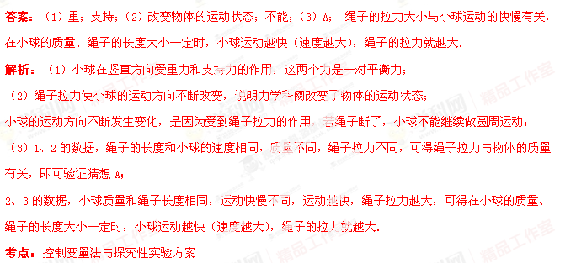
14.（2014•贺州）用如图所示装置研究“阻力对物体运动的影响”实验．
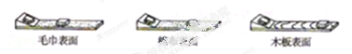
（1）实验时，让小车从斜面 高度滑下，目的是使小车到达平面时具有相同的初速度．
（2）如图所示的三种情况，小车在 表面滑行时运动状态最容易改变．
（3）结论：表面越光滑，小车运动的距离越远，说明小车受到的阻力越 ，速度减小得越 ．推理：如果运动物体不受力，它将做 ．
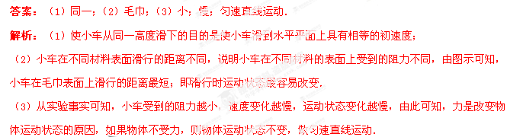考点：阻力对物体运动影响的探究实验
15.（2014•柳州）如图a是“研究影响滑动摩擦力大小的因素”实验．
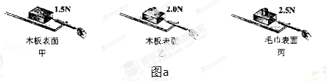
（1）实验过程中，弹簧测力计 （选填“必须”或“不必”）沿水平方向拉着物块做匀速直线运动，此时，滑动摩擦力的大小 （选填“大于”、“等于”或“小于”）弹簧测力计示数．
（2）在三次实验中，滑动摩擦力最大的是 （选填“甲”、“乙”或“丙”）．
（3）比较甲、乙实验，是为了研究滑动摩擦力大小与 有关；比较乙、丙实验，是为了研究滑动摩擦力大小与 有关（以上两空选填“压力”或“接触面粗糙程度”）．
（4）小丽同学对实验装置进行改动，如图b所示，重复实验，发现效果更好．实验中，小丽同学 （选填“一定”或“不一定”）要匀速拉动长木板．
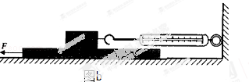
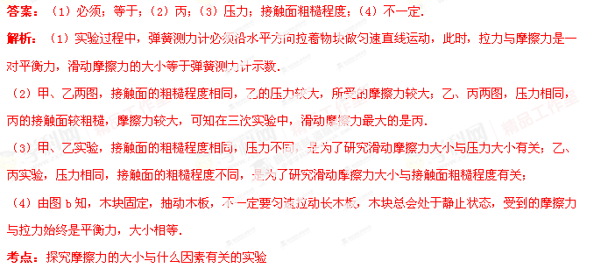
四、中考预测展望：
1.如图所示的四种情景中，为了预防惯性造成危害的是（ ）
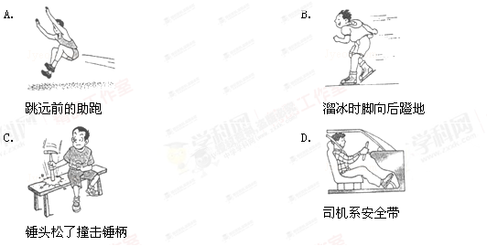
答案：D
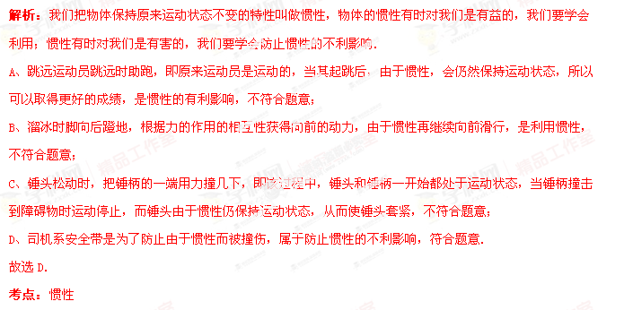
2.2014年5月，一架太原飞往厦门的飞机在高空疑遭遇“鸟击”，机头被撞凹受损．下列关于小鸟和飞机相撞时的说法正确的是（ ）
A．小鸟只是施力物体
B．小鸟撞飞机的力大于飞机撞小鸟的力
C．机头被撞凹受损，说明力可以改变物体的形状
D．小鸟撞飞机的力和飞机撞小鸟的力是一对平衡力
答案：C
解析：A、小鸟和飞机相撞，由于力的作用是相互的，小鸟既是施力物体，又是受力物体，该选项说法不正确；
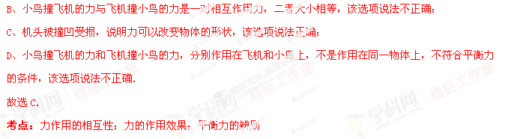
3.质量为50kg的箱子放在水平地面上，地面对箱子的支持力大小为 N．小宇用40N的力水平推这个箱子，刚好能使其匀速运动，则改用60N的力水平推这个箱子时，地面对箱子的摩擦力大小为 N．（g=10N/kg）
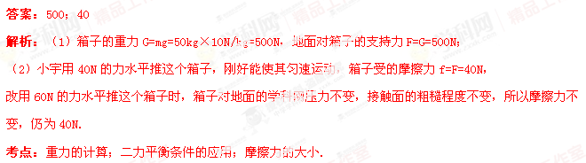
4.沿东西方向直线运动的火车突然刹车，车厢里的乘客看到水平桌面上的小球朝着自己滚动过来，这是由于小球具有 的缘故．若乘客是朝西坐着，则小球是向 运动的（选填“东”或“西））．
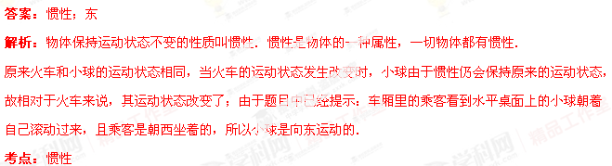
5.在玻璃杯里装上大半杯米，把一根筷子插在中间，将米压紧并使筷子直立，再往杯内加少许水，过一会儿拿起筷子，可以看到筷子把装米的玻璃杯提起来．这是因为米吸水后发胀发涩，既增大了米对筷子和米对玻璃杯的 ，又增大了它们接触面的粗糙程度，从而增大了摩擦力．若米重1.5N，玻璃杯重1N，则当筷子提着米在空中静止时，米与筷子的摩擦力为 N．
答案：压力；2.5
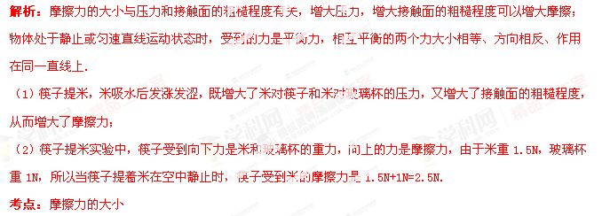
6. 如图所示，在探究水平面上长方体木块所受摩擦力的实验中，小明用弹簧测力计沿水平方向拉静止的木块，木块表面粗糙程度相同，实验记录如下表所示，由表中信息可知，小明探究了滑动摩擦力的大小与 的关系；当弹簧测力计示数为4.0N时，木块所受的摩擦力大小是 N，此时木块做 （选填“匀速”、“加速”或“减速”）运动，木块开始滑动时受到的摩擦力 （选填“大于”、“小于”或“等于”）匀速运动时受到的摩擦力．
拉力大小F/N | 0～3.4 | 3.5 | 3.3
木块平放 | 静止 | 开始滑动 | 匀速运动
木块平放 | 静止 | 开始滑动 | 匀速运动
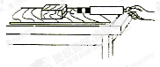

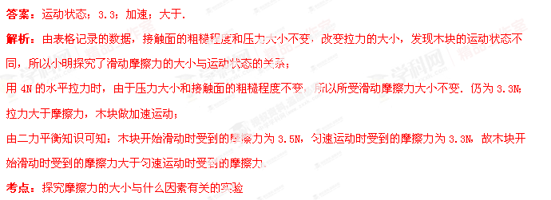
7.小华同学在“探究滑动摩擦力大小与压力大小的关系”实验中，他把物体用垂直于竖直墙壁的力F_{压}压紧在墙壁上，同时用竖直向上的力F匀速拉动物体向上运动，如图甲所示，在保持其它条件不变的情况下，通过改变F_{压}来改变物体与墙壁之间压力的大小．经过多次实验测量F_{压}、F，记录了如表实验数据：
试验次数 | 1 | 2 | 3 | 4 | 5
F_{压}/N | 1 | 2 | 3 | 4 | 5
F/N | 1 | 1.2 | 1.4 | 1.6 | 1.8
（1）试验中，拉力F （选填“大于”、“小于”或“等于”物体所受到的滑动摩擦力F_{f}．
（2）根据表中测量数据可以得出，滑动摩擦力与压力大小之间的定性关系是： ．
（3）在图乙总画出F与F_{压}关系的图象．通过分析图象可知，物体重力大小为 N．
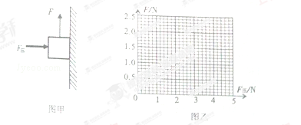

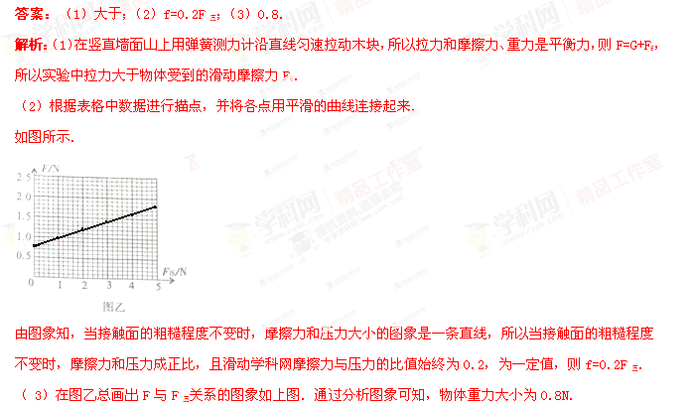考点 ：探究摩擦力的大小与什么因素有关的实验

8.在学过摩擦力知识后，小明想探究：摩擦力大小是否与压力、重力都有关系？他利用如图所示的装置进行探究实验．
实验步骤如下：
①把金属盒放在质量不计的白纸上，读出台式测力计示数；拉动白纸的过程中，读出弹簧测力计的示数．
②将质量不计的氢气球系在金属盒上，读出台式测力计示数；拉动白纸的过程中，读出弹簧测力计的示数．
③再往金属盒注入适量的沙子，使台式测力计示数与步骤①中的示数相等，拉动白纸的过程中，读出弹簧测力计的示数．
实验相关数据如下表：
实验序号 | 台式测力计示数F₁/N | 金属盒总重力G/N | 弹簧测力计示数F₂/N
① | 4.8 | 4.8 | 1.8
② | 3.2 |  | 1.2
③ | 4.8 | 6.4 | 1.89
（1）此实验是根据 原理测出摩擦力大小的．
（2）与直接用弹簧测力计拉动金属盒测量摩擦力相比，拉动白纸进行实验具有容易操作的优点，具体体现在 （写出一条即可）．
（3）请你补齐上表中空格中的数据，其值为 N．
（4）实验中是通过 来改变金属盒总重力的．
（5）比较实验步骤 （填序号）的数据，说明摩擦力大小与重力无关．
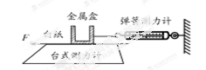

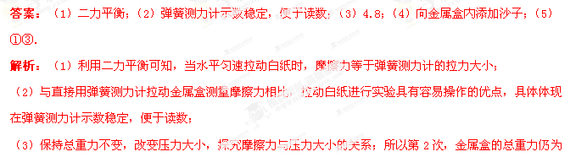4.8N；
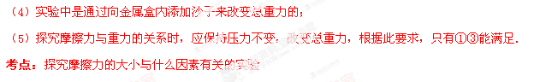
9. 如图所示，在“探究运动和力的关系”的实验中，每次都让小车从斜面顶端处由静止开始滑下，改变水平面的粗糙程度，测量小车在水平面上滑行的距离，结果记录在下表中．
接触面 | 小车运动的距离s/（单位：cm）
毛巾 | 18.00
棉布 | 26.58
木板
（1）从能量转化角度看，小车每次滑行到斜面底端时具有相同的 能．
（2）若小车在水平木板上滑行3s后停止，位置如上图所示．则小车的平均速度为 m/s．
（3小车在铺有毛巾表面上滑行距离最短，是因为 ．
（4）在此实验的基础上进行合理的推理，可以得到：一切运动的物体不受外力作用时，它将 ．
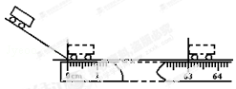
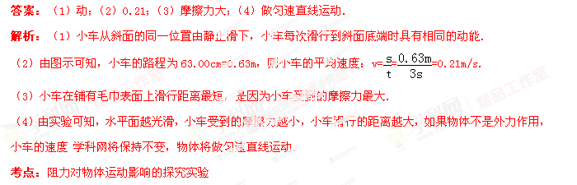
10. 在探究“阻力对物体运动的影响”时，让同一小车从同一斜面的顶端下滑到底端，使小车以相同的速度分别在棉布表面和木板表面上运动，小车滑行的距离如图所示：
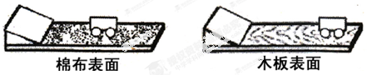
（1）当小车从斜面顶端下滑到底端过程中，小车的重力势能转化为 和内能．
（2）当小车在水平木板表面上运动时，受到的一对平衡力是 ．（填选项前的字母）
A．小车受到向前的惯性力和木板对小车的阻力
B．小车受到的重力和小车对木板的压力
C．小车受到的重力和木板对小车的支持力
（3）实验中可以看出，去掉木板上的棉布后，运动的小车所受的摩擦力减小，向前滑行的距离变大．小车所受摩擦力减小的原因是 ．
（4）在大量类似实验基础上，牛顿等科学家经过进一步推理而概括出了著名的牛顿第一定律．它是人们公认的物理学基本定律之一，在实际生活中有着广泛的应用．
一架在空中水平向右匀速直线飞行的飞机上，自由落下了一颗炸弹．下列给出了几种炸弹落地前与飞机位置关系的情形，如图所示．请你认真分析后作出正确的选择：
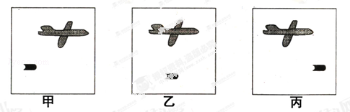
①不计空气对炸弹的阻力，炸弹与飞机的位置关系为 图．
②实际上，由于空气阻力的存在，炸弹与飞机的位置关系为 图．
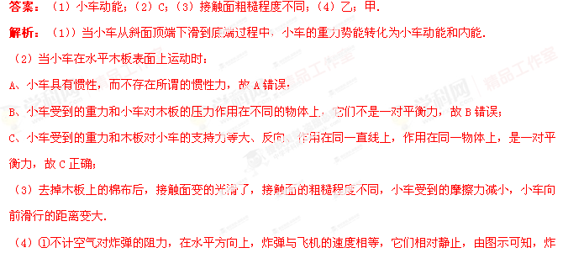弹与飞机的位置关系为乙图．
